对于8787芯片的网卡，内核版本是3.0及以上的已经包含了驱动代码了。
配置8787驱动之前，先要把内核networking support菜单中的wireless相关的选中，如下图
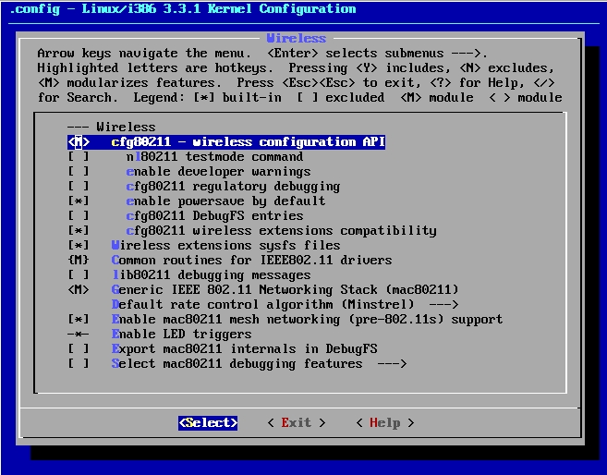
选择好后，退到上一级菜单，把networking support中的蓝牙菜单也选中，如下图
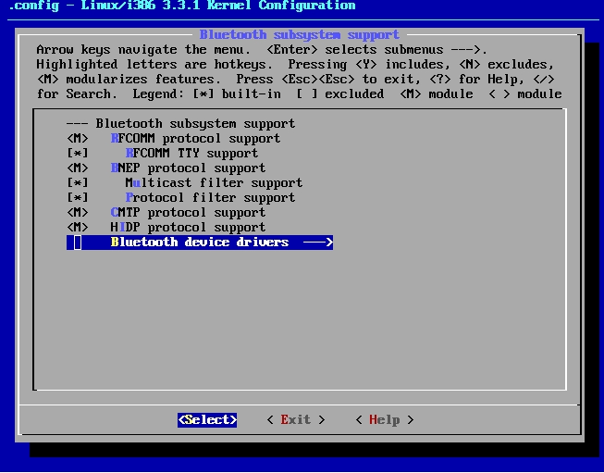
Bluetooth device drivers里面的也全部选中
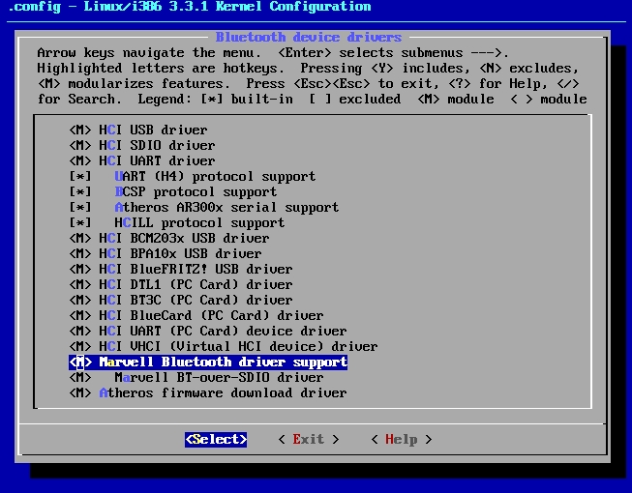
完成后，回到Device Drivers->Network device support->Wireless LAN把与Marvell WiFi-EX Driver和8787相关的都选上，编译成模块。
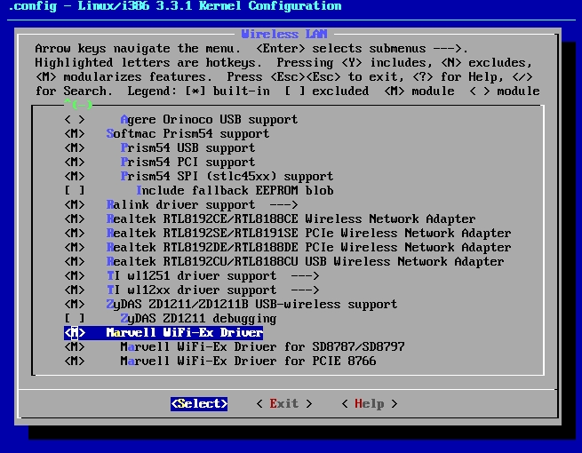
然后保存退出重新编译内核。完成后，在net/wireless/中会有生成cfg80211.ko ，在drivers/net/wireless/mwifiex目录中就会得到编译出来的wifi驱动文件：mwifiex.ko和mwifiex_sdio.ko，在drivers/bluetooth/目录下会生成蓝牙的驱动btmrvl.ko和btmrvl_sdio.ko，将这五个ko文件拷贝到目标板的根文件系统中，^_^同时把8787的firmware文件sd8787_uapsta.bin拷贝到目标板根文件系统的/lib/firmware/mrvl/目录当中（mrvl目录需要新建）。然后用新编译的内核重新启动，等板子起来，把网卡插入SD卡槽中，进入之前存放8787驱动的目录，用insmod加载8787驱动：insmod cfg80211.ko && insmod mwifiex.ko && insmod mwifiex_sdio.ko && insmod btmrvl.ko && insmod btmrvl_sdio.ko
如果出现类似下面的打印信息的话，说明wifi和蓝牙已经驱动起来了。
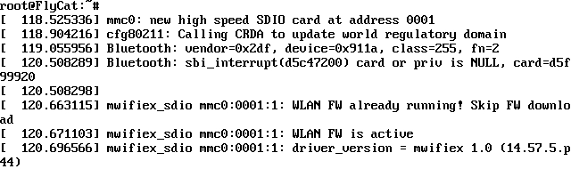

用命令iwconfig查看wifi网卡的信息
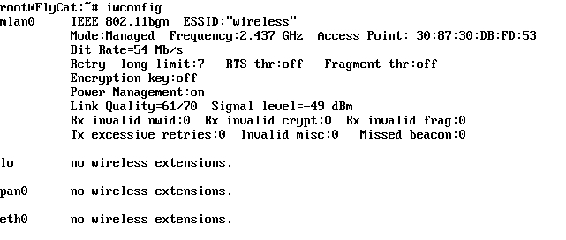
配置无线接入点： iwconfig mlan0 essid wireless key 012A3B4D5E6F (这里用wep加密，essid和key请根据实际情况设置。注意：key需要用加密密码（字符串）在无线路由器上生成的hex值，非密码本身，这个可以在无线路由器上查询到，如密码PassWorld1234 对应的hex值为 E1F26F58FD370B4CDB06DE0ADD)
然后用dhclient mlan0自动获取IP, IP获取成功后，把有线网卡down掉就可以用ping命令测试无线网卡了，ifdown eth0
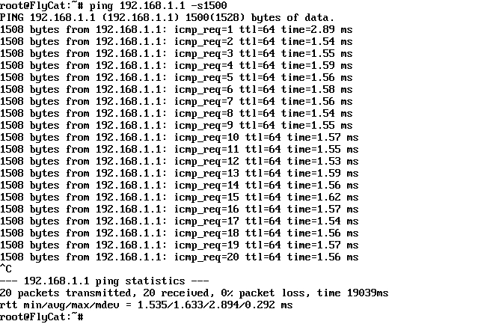

用hciconfig查看蓝牙信息:
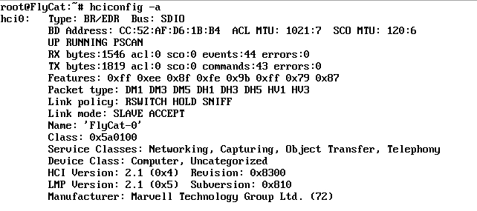

此时可以用hcitool扫描附近的蓝牙设备:
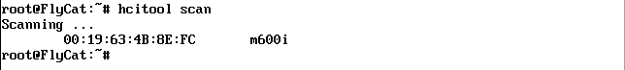
至此，8787 SDIO 网卡的wifi和蓝牙驱动已经正常工作，剩下的就是安装和配置相关的用户态程序了。

对于不能升级内核到3.0以上版本的用户，只要内核版本在2.6.26以上（含2.6.26）的可以使用compat-wireless把3.x内核中的wireless驱动移植到当前的内核中使用。首先把压缩包自带的compat-wireless-3.2.5-1.tar.bz2解压缩到工作目录中，进入compat-wireless-3.2.5-1/drivers/net/wireless目录，把除了mwifiex目录外的其他目录删除（注意不要删其他文件），编辑Makefile文件，把除了obj-$(CONFIG_MWIFIEX) += mwifiex/之外的其他行删掉，保存，然后用cd ../../../ 命令回到compat-wireless-3.2.5-1目录中，执行ARCH=arm CROSS_COMPILE=YourCrossCompilerPrefix- make KLIB=YourKernelLibPath KLIB_BUILD=YourKernelSourcePath (例如：ARCH=arm CROSS_COMPILE=arm-none-linux-gnueabi- make KLIB=/home/fc/kernel/linux-2.6.38.2 KLIB_BUILD=/home/fc/kernel/linux-2.6.38.2) ,编译完成后，在net/wireless/中会有生成cfg80211.ko ， 在compat目录下会生成compat.ko、sch_codel.ko、sch_fq_codel.ko这三个文件。在 drivers/net/wireless/mwifiex/目录下会生成mwifiex.ko和mwifiex_sdio.ko，这三个就是编译出来的wifi驱动。下一步就是编译蓝牙驱动，进入compat-wireless-3.2.5-1/drivers/bluetooth/目录，执行ARCH=arm CROSS_COMPILE=YourCrossCompilerPrefix- make -C YourKernelSourcePath M=`pwd` modules(例如：ARCH=arm CROSS_COMPILE=arm-none-linux-gnueabi- make -C /home/fc/kernel/linux-2.6.38.2 M=`pwd` modules) 结束后，目录下生成的两个ko文件btmrvl.ko、btmrvl_sdio.ko就是8787的蓝牙驱动，将这两个ko文件和上面wifi的6个ko文件（cfg80211.ko、compat.ko、sch_codel.ko、sch_fq_codel.ko、mwifiex.ko和mwifiex_sdio.ko）拷贝到目标板的根文件系统中，先把insmod compat.ko到内核，然后从上文^_^标志开始往下做即可。
8787 Fm部分的驱动，目前知道的是可以通过hcitool工具进行寄存器的读写操作，但由于缺乏寄存器定义的相关信息，还无法真正驱动起FM来。大概的命令格式如下：hcitool -i hci0 cmd 3f xx xx xx xx xx,这部分后续获得相关寄存器信息后再补充完善。

